附件 1

2024 年度武汉市光谷豹子溪小学
部门决算公开

2025年9月29日

目 录

第一部分 部门名称概况
一、部门主要职责
二、机构设置情况
第二部分 部门名称2024年度部门决算表
一、收入支出决算总表
二、收入决算表
三、支出决算表
四、财政拨款收入支出决算总表
五、一般公共预算财政拨款支出决算表
六、一般公共预算财政拨款基本支出决算明细表
七、政府性基金预算财政拨款收入支出决算表
八、国有资本经营预算财政拨款支出决算表
九、财政拨款“三公”经费支出决算表
第三部分 部门名称2024年度部门决算情况说明
一、收入支出决算总体情况说明
二、收入决算情况说明
三、支出决算情况说明
四、财政拨款收入支出决算总体情况说明
五、一般公共预算财政拨款支出决算情况说明
六、一般公共预算财政拨款基本支出决算情况说明
七、政府性基金预算财政拨款收入支出决算情况说明
八、国有资本经营预算财政拨款支出决算情况说明
九、财政拨款“三公”经费支出决算情况说明
十、机关运行经费支出说明
十一、政府采购支出说明
十二、国有资产占用情况说明
十三、预算绩效情况说明
第四部分 2024年重点工作完成情况
第五部分 名词解释
第六部分 附件

第一部分 武汉市光谷豹子溪小学概况

一、部门主要职责
贯彻国家、省、市、区教育方针政策，承担实施初中、小学阶段义务教育任务，促进基础教育发展，完成上级有关部门交办的其他相关工作。
二、机构设置情况
从单位构成看，武汉市光谷豹子溪小学部门决算由实行独立核算的武汉市光谷豹子溪小学本级决算组成。

第二部分 武汉市光谷豹子溪小学2024 年度部门决算表

2024年度收入支出决算总表
公开01表
部门：武汉市光谷豹子溪小学 金额单位：万元
收入 |  |  | 支出
项目 | 行次 | 金额 | 项目 | 行次 | 金额
栏次 |  | 1 | 栏次 |  | 2
一、一般公共预算财政拨款收入 | 1 | 1,904.36 | 一、一般公共服务支出 | 32
二、政府性基金预算财政拨款收入 | 2 |  | 二、外交支出 | 33
三、国有资本经营预算财政拨款收入 | 3 |  | 三、国防支出 | 34
四、上级补助收入 | 4 |  | 四、公共安全支出 | 35
五、事业收入 | 5 |  | 五、教育支出 | 36 | 1,895.04
六、经营收入 | 6 |  | 六、科学技术支出 | 37
七、附属单位上缴收入 | 7 |  | 七、文化旅游体育与传媒支出 | 38
八、其他收入 | 8 | 131.42 | 八、社会保障和就业支出 | 39 | 140.74
 | 9 |  | 九、卫生健康支出 | 40
 | 10 |  | 十、节能环保支出 | 41
 | 11 |  | 十一、城乡社区支出 | 42
 | 12 |  | 十二、农林水支出 | 43
 | 13 |  | 十三、交通运输支出 | 44
 | 14 |  | 十四、资源勘探工业信息等支出 | 45
 | 15 |  | 十五、商业服务业等支出 | 46
 | 16 |  | 十六、金融支出 | 47
 | 17 |  | 十七、援助其他地区支出 | 48
 | 18 |  | 十八、自然资源海洋气象等支出 | 49
 | 19 |  | 十九、住房保障支出 | 50
 | 20 |  | 二十、粮油物资储备支出 | 51
 | 21 |  | 二十一、国有资本经营预算支出 | 52
 | 22 |  | 二十二、灾害防治及应急管理支出 | 53
 | 23 |  | 二十三、其他支出 | 54
 | 24 |  | 二十四、债务还本支出 | 55
 | 25 |  | 二十五、债务付息支出 | 56
 | 26 |  | 二十六、抗疫特别国债安排的支出 | 57
本年收入合计 | 27 | 2,035.78 | 本年支出合计 | 58 | 2,035.78
使用非财政拨款结余 | 28 |  | 结余分配 | 59
年初结转和结余 | 29 |  | 年末结转和结余 | 60
 | 30 |  |  | 61
总计 | 31 | 2,035.78 | 总计 | 62 | 2035.78
注：1.本表反映部门本年度的总收支和年末结转结余情况。
2.本套报表金额单位转换时可能存在尾数误差。

2024年度收入决算表
公开02表
部门：武汉市光谷豹子溪小学 单位：万元
项 目 |  |  |  | 本年收入合计 | 财政拨款收入 | 上级补助收入 | 事业收入 | 经营收入 | 附属单位上缴收入 | 其他收入
功能分类  科目编码 |  |  | 科目名称
类 | 款 | 项 | 栏次 | 1 | 2 | 3 | 4 | 5 | 6 | 7
类 | 款 | 项 | 合计 | 2,035.78 | 1,904.36 |  |  |  |  | 131.42
2050202 |  |  | 小学教育 | 1,895.04 | 1,763.62 |  |  |  |  | 131.42
20805 |  |  | 行政事业单位养老支出 | 140.74 | 140.74
注：本表反映部门本年度取得的各项收入情况。

2024年度支出决算表
公开03表
部门：武汉市光谷豹子溪小学 单位：万元
项 目 |  |  |  | 本年支出合计 | 基本支出 | 项目支出 | 上缴上级支出 | 经营支出 | 对附属单位补助支出
功能分类  科目编码 |  |  | 科目名称
类 | 款 | 项 | 栏次 | 1 | 2 | 3 | 4 | 5 | 6
类 | 款 | 项 | 合计 | 2035.78 | 1967.46 | 68.32
2050202 |  |  | 小学教育 | 1,895.04 | 1,826.72 | 68.32
2080505 |  |  | 机关事业单位基本养老保险缴费支出 | 140.74 | 140.74
注：本表反映部门本年度各项支出情况。

2024年度财政拨款收入支出决算总表
公开04表
部门：武汉市光谷豹子溪小学 单位 ：万元
收 入 |  |  | 支 出
项 目 | 行次 | 决算数 | 项目 | 行次 | 决算数
 |  |  |  |  | 合计 | 一般公共预算财政拨款 | 政府性基金预算财政拨款 | 国有资本经营预算财政拨款
栏次 |  | 1 | 栏次 |  | 2 | 3 | 4 | 5
一、一般公共预算财政拨款 | 1 | 1,904.36 | 一、一般公共服务支出 | 33
二、政府性基金预算财政拨款 | 2 |  | 二、外交支出 | 34
三、国有资本经营预算财政拨款 | 3 |  | 三、国防支出 | 35
 | 4 |  | 四、公共安全支出 | 36
 | 5 |  | 五、教育支出 | 37 | 1,763.62 | 1,763.62
 | 6 |  | 六、科学技术支出 | 38
 | 7 |  | 七、文化旅游体育与传媒支出 | 39
 | 8 |  | 八、社会保障和就业支出 | 40 | 140.74 | 140.74
 | 9 |  | 九、卫生健康支出 | 41
 | 10 |  | 十、节能环保支出 | 42
 | 11 |  | 十一、城乡社区支出 | 43
 | 12 |  | 十二、农林水支出 | 44
 | 13 |  | 十三、交通运输支出 | 45
 | 14 |  | 十四、资源勘探工业信息等支出 | 46
 | 15 |  | 十五、商业服务业等支出 | 47
 | 16 |  | 十六、金融支出 | 48
 | 17 |  | 十七、援助其他地区支出 | 49
 | 18 |  | 十八、自然资源海洋气象等支出 | 50
 | 19 |  | 十九、住房保障支出 | 51
 | 20 |  | 二十、粮油物资储备支出 | 52
 | 21 |  | 二十一、国有资本经营预算支出 | 53
 | 22 |  | 二十二、灾害防治及应急管理支出 | 54
 | 23 |  | 二十三、其他支出 | 55
 | 24 |  | 二十四、债务还本支出 | 56
 | 25 |  | 二十五、债务付息支出 | 57
 | 26 |  | 二十六、抗疫特别国债安排的支出 | 58
本年收入合计 | 27 | 1,904.36 | 本年支出合计 | 59 | 1,904.36 | 1,904.36
年初财政拨款结转和结余 | 28 |  | 年末财政拨款结转和结余 | 60
一般公共预算财政拨款 | 29 |  |  | 61
政府性基金预算财政拨款 | 30 |  |  | 62
国有资本经营预算财政拨款 | 31 |  |  | 63
总计 | 32 | 1,904.36 | 总计 | 64 | 1,904.36 | 1,904.36
注 ：本表反映部门本年度一般公共预算财政拨款 、政府性基金预算财政拨款和国有资本经营预算财政拨款的总收支和年末结转结余情况。

2024年度一般公共预算财政拨款支出决算表
公开05表
部门：武汉市光谷豹子溪小学 单位：万元
项 目 |  |  |  | 本年支出
功能分类  科目编码 |  |  | 科目名称 | 小计 | 基本支出 | 项目支出
类 | 款 | 项 | 栏次 | 1 | 2 | 3
类 | 款 | 项 | 合计 | 1,904.36 | 1,857.33 | 47.03
2050202 |  |  | 小学教育 | 1,763.62 | 1,716.59 | 47.03
2080505 |  |  | 机关事业单位基本养老保险缴费支出 | 140.74 | 140.74
注：本表反映部门本年度一般公共预算财政拨款支出情况。

2024年度一般公共预算财政拨款基本支出决算明细表
公开06表
部门： 武汉市光谷豹子溪小学 单位： 万元
人员经费 |  |  | 公用经费
经济分类科目编码 | 科目名称 | 决算数 | 经济分  类科目  编码 | 科目名称 | 决算 数 | 经济分  类科目  编码 | 科目名称 | 决算数
301 | 工资福利支出 | 1,707.66 | 302 | 商品和服务支出 | 148.98 | 310 | 资本性支出
30101 | 基本工资 | 278.49 | 30201 | 办公费 | 14.49 | 31002 | 办公设备购置
30102 | 津贴补贴 | 66.06 | 30202 | 印刷费 | 7.78 | 31003 | 专用设备购置
30103 | 奖金 |  | 30203 | 咨询费 |  | 31007 | 信息网络及软件购置更新 | 0.69
30106 | 伙食补助费 |  | 30204 | 手续费 |  | 31013 | 公务用车购置
30107 | 绩效工资 | 1,012.59 | 30205 | 水费 | 3.10 | 31021 | 文物和陈列品购置
30108 | 机关事业单位基本养老保险缴费 | 126.01 | 30206 | 电费 | 18.61 | 31022 | 无形资产购置 | 0.69
30109 | 职业年金缴费 |  | 30207 | 邮电费 | 0.89 | 31099 | 其他资本性支出
30110 | 职工基本医疗保险缴费 | 74.67 | 30208 | 取暖费
30111 | 公务员医疗补助缴费 | 17.78 | 30209 | 物业管理费 | 27.18
30112 | 其他社会保障缴费 | 8.78 | 30211 | 差旅费
30113 | 住房公积金 | 123.26 | 30212 | 因公出国（境） 费用
30114 | 医疗费 |  | 30213 | 维修（护） 费 | 14.84
30199 | 其他工资福利支出 |  | 30214 | 租赁费 | 0.86
303 | 对个人和家庭的补助 |  | 30215 | 会议费
30301 | 离休费 |  | 30216 | 培训费 | 3.39
30302 | 退休费 |  | 30217 | 公务接待费
30303 | 退职（役）费 |  | 30218 | 专用材料费 | 6.39
30304 | 抚恤金 |  | 30224 | 被装购置费
30305 | 生活补助 |  | 30225 | 专用燃料费
30306 | 救济费 |  | 30226 | 劳务费 | 33.43
30307 | 医疗费补助 |  | 30227 | 委托业务费 | 2.97
30308 | 助学金 |  | 30228 | 工会经费 | 2.29
30309 | 奖励金 |  | 30229 | 福利费 | 2.84
30310 | 个人农业生产补贴 |  | 30231 | 公务用车运行维 护费
30311 | 代缴社会保险费 |  | 30239 | 其他交通费用 | 0.07
30399 | 其他对个人和家庭的补助 |  | 30240 | 税金及附加费用
 |  |  | 30299 | 其他商品和服务支出 | 9.85
人员经费合计 |  | 1,707.66 | 公用经费合计 |  |  |  |  | 149.67
注 ：本表反映部门本年度一般公共预算财政拨款基本支出明细情况。

2024年度政府性基金预算财政拨款收入支出决算表
公开07表
部门：武汉市光谷豹子溪小学 单位：万元
项 目 |  |  |  | 年初结转和 结余 | 本年收入 | 本年支出 |  |  | 年末结转和 结余
功能分类 科目编码 |  |  | 科目名称 | 年初结转和 结余 | 本年收入 | 小计 | 基本支出 | 项目支出 | 年末结转和 结余
类 | 款 | 项 | 栏次 | 1 | 2 | 3 | 4 | 5 | 6
类 | 款 | 项 | 合计
注 ：本表反映部门本年度政府性基金预算财政拨款收入、支出及结转和结余情况。
本部门2024年度无政府性基金预算财政拨款收入支出。

2024年度国有资本经营预算财政拨款支出决算表
公开08表
部门：武汉市光谷豹子溪小学 单位：万元
项 目 |  |  |  | 本年支出
功能分类  科目编码 |  |  | 科目名称 | 合计 | 基本支出 | 项目支出
类 | 款 | 项 | 栏次 | 1 | 2 | 3
类 | 款 | 项 | 合计
注：本表反映部门本年度国有资本经营预算财政拨款支出情况。

本部门2024年度无国有资本经营预算财政拨款支出。
2024年度财政拨款“ 三公 ”经费支出决算表
公开09表
部门：武汉市光谷豹子溪小学 单位：万元
预算数 |  |  |  |  |  | 决算数
合计 | 因公出国 （境）费 | 公务用车购置及运行维护费 |  |  | 公务接待费 | 合计 | 因公出国 （境）费 | 公务用车购置及运行维护费 |  |  | 公务接 待费
合计 | 因公出国 （境）费 | 小计 | 公务用车  购置费 | 公务用车  运行维护费 | 公务接待费 | 合计 | 因公出国 （境）费 | 小计 | 公务用车 购置费 | 公务用车 运行维护费 | 公务接 待费
1 | 2 | 3 | 4 | 5 | 6 | 7 | 8 | 9 | 10 | 11 | 12
注 ：本表反映部门本年度财政拨款“三公 ”经费支出预决算情况 。其中，预算数为“三公 ”经费全年预算数，反映按规定程序调整后的预算数 ；决算数是包括当年财政拨款和以前年度结转资金安排的实际支出。

本部门2024年度无财政拨款三公经费支出。

- 武汉市光谷豹子溪小学2024年度
部门决算情况说明

一、收入支出决算总体情况说明
2024 年度收、支总计 2035.78 万元。与 2023 年度相比，收、 支总计各增加 125.4 万元，增长 6.6 %，主要原因是人员经费增长。

图 1：收、支决算总计变动情况

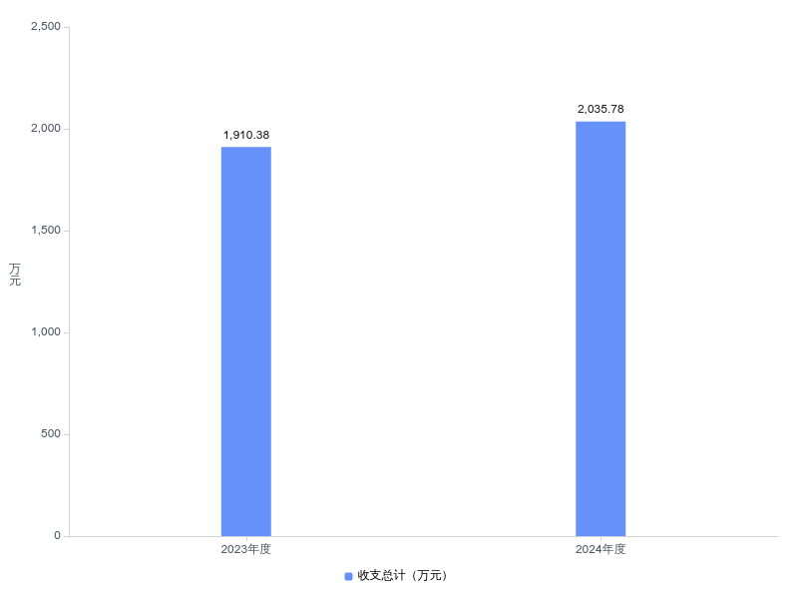
二、收入决算情况说明
2024年度收入合计2035.78万元，与2023年度相比，收入合计增加175.29万元，增长9.4%，主要原因是人员经费增长。其中：财政拨款收入1904.36万元，占本年收入93.5%；上级补助收入万元，占本年收入0.0%；事业收入万元，占本年收入0.0%；经营收入万元，占本年收入0.0%；附属单位上缴收入万元，占本年收入0.0%；其他收入131.42万元，占本年收入6.5%。
图 2：收入决算结构

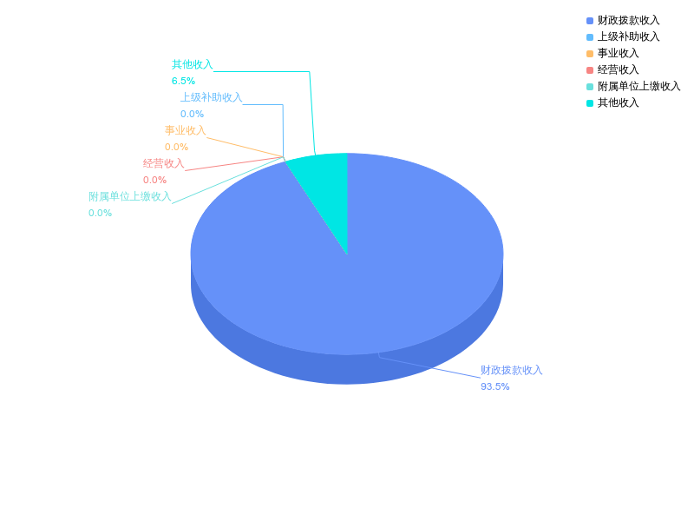

三、支出决算情况说明
2024年度支出合计2035.78万元，与2023年度相比，支出合计增加125.40万元，增长6.6%，主要原因是人员经费增长。其中：基本支出1967.46万元，占本年支出96.6%；项目支出68.32万元，占本年支出3.4%；上缴上级支出万元，占本年支出0.0%；经营支出万元，占本年支出0.0%；对附属单位补助支出万元，占本年支出0.0%。
图 3：支出决算结构

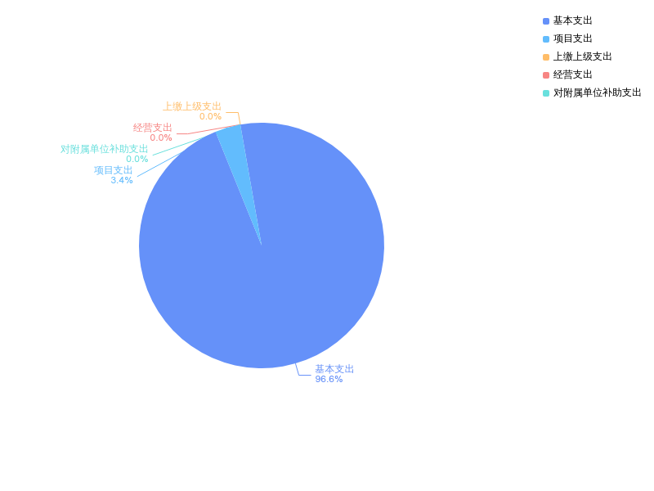
四、财政拨款收入支出决算总体情况说明
2024年度财政拨款收、支总计均为1904.36万元。与2023年度相比，财政拨款收、支总计各增加109.06万元，增长6.1%。主要原因是人员经费增长。
2024年度财政拨款收入中，一般公共预算财政拨款收入 1904.36万元，比2023年度决算数增加109.06万元,增加主要原因是人员经费增长。政府性基金预算财政拨款收入0万元，比2023年度决算数增加0万元。增加主要原因是没有相关收支。国有资本经营预算财政拨款收入 0 万元，比2023年度决算数增加0万元。增加主要原因是是没有相关收支。
图 4：财政拨款收、支决算总计变动情况

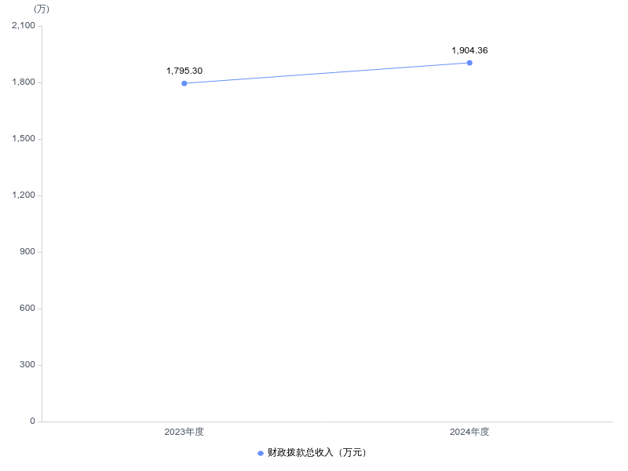

五、一般公共预算财政拨款支出决算情况说明

（一）一般公共预算财政拨款支出决算总体情况
2024年度一般公共预算财政拨款支出1904.36万元，占本年支出合计的93.5%。与2023年度相比，一般公共预算财政拨款支出增加109.06万元，增长6.1%,主要原因是人员经费的增长。
(二)一般公共预算财政拨款支出决算结构情况
2024年度一般公共预算财政拨款支出1904.36万元，主要用于以下方面：
1.教育支出类支出1763.62万元，占92.61%。主要是用于主要是用于为保证学校日常教学运转发生的各项支出，如基本工资、津补贴等根据规定安排的人员经费支出，办公费、物业管理费等日常公用经费支出。
2.社会保障和就业支出类支出140.74万元，占7.39%。主要是用于支付单位职工养老保险缴费。
（三）一般公共预算财政拨款支出决算具体情况
2024年度一般公共预算财政拨款支出年初预算为1809.02万元，支出决算为1904.36万元，完成年初预算的105.3%。其中：基本支出1857.33 万元，项目支出47.03万元。项目支出主要用于上级专款——武财教[2023]28号--城乡义务教育补助资金47.03万元，用于补充办公费、维修（护）费、其他商品和服务支出等公用经费。
一般公共预算财政拨款支出决算具体情况，按支出功能分类类级科目逐类分析：
（1）教育支出（类）普通教育（款）小学教育（项）年初预算为1668.28万元，支出决算为1763.62万元，完成年初预算的106%，支出决算数大于年初预算数的主要原因：是有新招教师，人员经费有增长。
（2）社会保障和就业支出（类）行政事业单位养老支出（款）机关事业单位基本养老保险缴费支出（项）年初预算为140.74万元，支出决算为140.74万元，完成年初预算的100%，支出决算数等于年初预算数。
六、一般公共预算财政拨款基本支出决算情况说明
2024年度一般公共预算财政拨款基本支出1857.33万元，其中：
人员经费1707.66万元，主要包括：基本工资、津贴补贴、绩效工资、机关事业单位基本养老保险缴费、职工基本医疗保险缴费、公务员医疗补助缴费、其他社会保障缴费、住房公积金。
公用经费149.67万元，主要包括：办公费、印刷费、水费、电费、邮电费、物业管理费、维修(护)费、租赁费、培训费、专用材料费、劳务费、委托业务费、工会经费、福利费、其他交通费用、其他商品和服务支出。
七、政府性基金预算财政拨款收入支出决算情况说明
本部门当年无政府性基金预算财政拨款收入支出。
八、国有资本经营预算财政拨款支出决算情况说明
本部门当年无国有资本经营预算财政拨款支出。
九、财政拨款“三公”经费支出决算情况说明
2024年度“三公”经费财政拨款支出全年预算为 0 万元，支出决算为 0 万元，完成全年预算的 0 %。较上年增加(减少) 0 万元，增长(下降) 0 %。决算数等于全年预算数的主要原因：主要原因是严格执行节约政策，无相关预算计划。

（二）“三公”经费财政拨款支出决算具体情况说明。
1.因公出国 （境）费全年预算为 0 万元，支出决算为 0 万元， 完成全年预算的 0 %， 比上年增加 0 万元，增长 0 %。 决算数等于全年预算数的主要原因严格执行节约政策，无相关预算计划。
全年支出涉及出国（境）团组 0 个，累计 0 人次。
2.公务用车购置及运行费全年预算为 0 万元，支出决算为0 万元，完成全年预算的 0 %；较上年增加 0 万元，增长 0 %。 决算数等于全年预算数的主要原因严格执行节约政策，无相关预算计划。
（1）公务用车购置费 0 万元，完成年初预算的 0 %，比年初预算增加 0 万元，本年度购置（更 新）公务用车 0 辆。
（2）公务用车运行费 0 万元，完成年初预算的 0 %，比年 初预算增加 0 万元，主要原因是本部门没有公务车。截至 2024 年 12 月 31 日，开支财政拨款的公务用车保有量 0 辆。
3.公务接待费全年预算为 0 万元，支出决算为 0 万元，完成全年预算的 0 %，较上年增加0万元，增长0 %。主要原因是严格执行节约政策，无相关预算计划。其中：
外宾接待支出 0 万元。2024年共 接待来访团组 0 个， 人次（不包括陪同人员）。
国内公务接待支出 0 万元，2024年共接待国内来访团组 0个， 0人次（不包括陪同人员）。
十、机关运行经费支出说明
2024年度武汉市光谷豹子溪小学机关运行经费支出0万元 比年初预算数增加0万元，增长0 %。
十一、政府采购支出说明
本部门 2024年度政府采购支出总额33.99万元，其中：政府采购货物支出4.00万元、政府采购工程支出万元、政府采购服务支出29.99万元。授予中小企业合同金额33.99万元，占政府采购支出总额的100.0%，其中：授予小微企业合同金额33.99万元，占授予中小企业合同金额的100.0%；货物采购授予中小企业合同金额占货物支出金额的100%，工程采购授予中小企业合同金额占工程支出金额的0%，服务采购授予中小企业合同金额占服务支出金额的100%。
十二、国有资产占用情况说明
截至 2024年 12 月 31 日，武汉市光谷豹子溪小学共有车辆0辆，其中，副省级及以上领导干部用车0辆、主要负责人用车0 辆、机要通信用车0 辆、应急保障用车0辆、执法执勤用车0辆、特种专业技术用车0辆、离退休干部服务用车0辆、其他用车0辆，；单位价值 100万元以上设备0 台（套）。

十三、预算绩效情况说明

（一）预算绩效管理工作开展情况
根据预算绩效管理要求，我部门 （单位）组织对 2024 年度一 般公共预算项目支出全面开展绩效自评，共涉及项目 1 个，资金 47.03 万元， 占一般公共预算项目支出总额的100 %。从 绩效评价情况来看较好地满足了日常教育教学工作需要，完善了学校办学条件，提高了学校办学水平及社会满意度。

（二）部门（单位）整体支出自评结果
我部门 （单位）组织对 1 个部门 （单位）开展整体支出绩效自评，资金 2035.78 万元，从评价情况来看，2024年度部门支出管理及绩效较好。预算资金全部到位，预算执行率较高，资金使用合规。在产出方面，绩效目标完成率较高。在效益方面，整体工作具有较好的社会效益，服务对象满意度高。
（三）项目支出自评结果
我部门 （单位）在 2024年度部门决算中反映所有项目绩效自 评结果（不包括涉密项目），共涉及 1 个一级项目。
1.公用经费类项目绩效自评综述：项目全年预算数为47.03 万元，执行数为 47.03 万元，完成预算的100 %。主要产出和效益是：更好的补充了学校日常公用经费，保障学校基本运转。
（四）绩效自评结果应用情况
自评结果将应用到我校各类项目绩效管理工作中，汲取经验进一步做好我校绩效管理工作，在年初预算前加强项目规划、绩效目标管理，完善项目分配和管理办法、加强项目管理、结果与预算安排相结合。

第四部分 2024 年重点工作完成情况

- 重点工作事项标题
1、完善顶层设计
2、关注学生成长
3、助力教师发展
二、重点工作事项标题
序号 | 重要事项 | 工作内容及目标 | 完成情况
1 | 完善顶层设计 | 1、完善若水教育理念及办学文化体系，打造若水课程体系  2、聚焦课堂微变革 | 进行中
2 | 关注学生成长 | 1、展融合课程及学科活动，让学习更有趣。  2、鼓励学生发展兴趣特长，提供展示平台。  3、重视学生全面发展，加强劳动教育与身心健康关注。  4、注重家校联动，开展多种活动。  5、倾听学生声音，营造关爱氛围。 | 进行中
3 | 助力教师发展 | - 以书更新教育思想，开展读书交流与推荐活动。  - 推进教育写作，记录教育故事。  - 提升综合素养，开展多项培训与关爱活动。  - 实现专业成长，开展全员赛课、制定指南、升级教研、邀请专家指导共建、领导示范讲座等。  5、打造骨干队伍，管理精细化，教师赛课获奖。 | 进行中

第五部分 名词解释

（一）一般公共预算财政拨款收入：指区级财政一般公共预 算当年拨付的资金。
（二）政府性基金预算财政拨款收入：指区级财政政府性基金 预算当年拨付的资金。
（三）国有资本经营预算财政拨款收入：指区级财政国有资本 经营预算当年拨付的资金。
（四）上级补助收入：指从事业单位主管部门和上级单位取得 的非财政补助收入。
（五）事业收入：指事业单位开展专业业务活动及其辅助活动 取得的收入。
（六）经营收入：指事业单位在专业业务活动及其辅助活动之 外开展非独立核算经营活动取得的收入。
（七）其他收入：指单位取得的除一般公共预算财政拨款收入以外的各项收入。
（八）使用非财政拨款结余（含专用结余）：指事业单位按预算管理要求使用非财政拨款结余（含专用结余）弥补收支差额的金额。
（九）年初结转和结余：指单位以前年度尚未完成、结转到本 年仍按原规定用途继续使用的资金，或项目已完成等产生的结余 资金。
（十）本部门使用的支出功能分类科目（到项级）
1.2050202小学教育支出
- 2080505机关事业单位基本养老保险缴费支出
（十一）结余分配：指单位按照会计制度规定缴纳企业所得税 以及从非财政拨款结余或经营结余中提取各类结余的情况。
（十二）年末结转和结余：指单位按有关规定结转到下年或以 后年度继续使用的资金，或项目已完成等产生的结余资金。
（十三）基本支出：指为保障机构正常运转、完成日常工作任 务而发生的人员支出和公用支出。
（十四）项目支出：指在基本支出之外为完成特定行政任务或 事业发展目标所发生的支出。
（十五）经营支出：指事业单位在专业活动及辅助活动之外开 展非独立核算经营活动发生的支出。
（十六） “ 三公”经费：纳入市级财政预决算管理的 “ 三公” 经费，是指部门用财政拨款安排的因公出国（境）费、公务用车购置及运行维护费和公务接待费。其中，因公出国 （境）费反映单位公务出国（境）的国际旅费、国外城市间交通费、住宿费、伙食费、培训费、公杂费等支出；公务用车购置及运行维护费反映 单位公务用车购置支出 （含车辆购置税、牌照费）及燃料费、维修费、过桥过路费、保险费、安全奖励费用等支出；公务接待费反映单位按规定开支的各类公务接待（含外宾接待）费用。
（十七）机关运行经费：指为保障行政单位（包括参照公务员 法管理的事业单位）运行用于购买货物和服务的各项资金，包括 办公费、印刷费、邮电费、差旅费、会议费、福利费、日常维修费、专用材料及一般设备购置费、办公用房水电费、办公用房取暖费、办公用房物业管理费、公务用车运行维护费以及其他费用。
（十八）其他专用名词。

第六部分 附件

无

